# Оптимальное распределение задач между беспилотными летательными аппаратами, действующими в составе группы, на основе информации от бортовых оптико-электронных устройств.

## Техническая постановка задачи

Рассматривая группы однотипных разведывательно-ударных БЛА, имеющих ограниченный запас топлива (ограниченное полетное время) и ограниченную зону видимости бортовых оптико-электронных средств(ОЭС). Таким образом каждый БЛА способен обнаруживать наземные цели и соседние БЛА *** в пределах ограниченной зоны видимости собственных ОЭС.

Объектом дальнейшего исследования является возможность использования децентрализованного стратегии стайного управления группой БЛА, при которой каждый участник группы принимает решение относительно собственных условий только на основе той информации, которую получает от собственных ОЭС.

Считаем, что группа образована разведывательно-ударными БЛА , каждый из которых решает следующие задачи:

1. Обнаружение наземных целей;
2. Идентификация наземных целей и их ранжирование по важности;
3. Нанесение ударов по наземным целям;

Поиск целей предполагает обнаружение наземных объектов, местоположение которых заранее не известно. После того, как цель обнаружена (попадает в зон видимости ОЭС), происходит её идентификация. Задача идентификации заканчивается на оценке значимости обнаруженного объекта, как объекта атаки.

Решение задачи идентификации осложняется тем, что информационный контакт отсутствует, а значит объект, который попадает в зону видимости ОЭС некоторого БЛА, ранее мог быть обнаружен другим участником группы, что снижает его ценность как объекта атаки.

В дальнейшем идентифицированный объект может находиться в одном из трех состояний:

1. Объект ранее не был атакован, т.е. имеет повышенную ценность как объект атаки;
2. Объект был частично поврежден в результате атаки другого БЛА, но сохранил свою работоспособность;
3. Объект был полностью уничтожен в результате атаки другого БЛА, т.е. утратил свою работоспособность и не представляет интереса как объект атаки.

В этих условиях каждый БЛА должен принимать одно из возможных решений, опираясь на информацию от собственных ОЭС, без какого-либо информационного контакта без какого-либо информационного контакта от других участников группы.

Продолжение поиска объектов, если ни один из идентифицированных объектов, расположенных в хоне видимости ОЭС не представляет интереса как объект атаки.

Атака объекта, если в зоне видимости ОЭС БЛА находиться объект , представляющий интерес как объект атаки.

Рассмотрим один из возможных алгоритмов, позволяющих принимать обоснованное решение на упомянутом выше наборе альтернатив.

## Техничекая постановка задачи оптимального распределения разведывательных и ударных задач между БЛА находящимися в составе группы.

Полагаем, что группа объединяет *N* однотипных БЛА, участвующих в операции поиска и нанесения ударов по наземным объектам противника. Целью действий группы является обнаружение и уничтожение максимального числа наземных целей в течение ограниченного времени вылета. Мы считаем, что информационный обмен между участниками группы отсутствует, т.е. каждый БЛА интерпретируется как автономный участник, который принимает решение только на основе собственной информации, поступающей от ОЭС.

Предполагается, что в районе целевого применения БЛА сосредоточено *M* целевых объектов $T_{t}$, $t=\overline{1,M}$, местоположение которых неизвестно.

Ценность каждого целевого объекта, как объекта атаки выражает переменные $V_{t}$, $t=\overline{1, M}$ способные принимать одно из возможных значений:



Совершенно очевидно, что ОЭС БЛА способны правильно идентифицировать статус целевого объекта с некоторой вероятностью. Способ определения вероятности правильной идентификации статус целевого объекта будет рассмотрен в дальнейшем.

Допустим, что в некоторый момент времени в зоне видимости ОЭС *i-го* БЛА наблюдается *mi* наземных объектов и *ni* соседних БЛА.

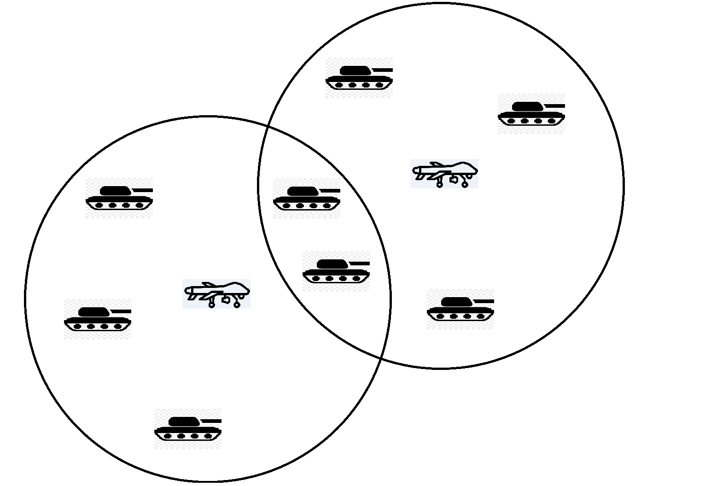

Рисунок . Примерная схема видимости двух БАС

Введем в рассмотрение вектор *Xi*с ???

$$X_{i}=\left(\begin{matrix}x_{i,1} \\ x_{i,2} \\ \begin{matrix}… \\ x_{{i,m}_{i}} \\ x_{{i,m}_{i}+1}\end{matrix}\end{matrix}\right)\left[m_{i }х 1\right]$$

Определяем компоненты этого вектора согласно правилу:

$$j-количество объектов, находящихся в зоне видимости ОЭС БЛА \\ j=\overline{1,m_{i}}$$

$$x_{i,j}=\left\{\begin{matrix}1, если на борту i-го БЛА принимается решение об атаке j-го объекта \\ 0, в противном случае\end{matrix}\right.$$

Компонента $x_{{i,m}_{i}+1}$ определяется аналогичным образом

$$x_{i,j}=\left\{\begin{matrix}1, если на борту i-го БЛА принимается решение о продолжении поиска объектов \\ 0, если принято решения об атаке одного из объектов, попавших в зону видимости ОЭС\end{matrix}\right.$$

Решение, принимаемое на борту i-го БЛА, важно базировать на основе того выигрыша, который может быть посчитан в результате реализации принятого решения. Ранее отмечалось, что при выработке решения *i*-ый БЛА использует информацию о наземных объектах и соседних БЛА, попадающих в зону видимости его ОЭС. Тогда оценка выигрыша, который может быть достигнут в результате коллективных действий, на основе информации, доступной *i*-му БЛА может быть получена на основе выражения:

$$W=\sum_{i=1}^{n_{i}}{\sum_{j=1}^{m_{i+1}}{C_{ij}x_{ij}}}(1)$$

$C_{ij}$– выигрыш, который возникает, если *i*-ый БЛА принимает решение об атаке одного из объектов, попавших в зону видимости его ОЭС, или решение о продолжении поиска наземных объектов противника.

Конкретный способ определения выигрыша будет приведен ниже

$\left(1\right)i=1,2…n_{i}$– соответствует номерам БЛА. Причем, i = 1 соответствует БЛА, для которого решаетя задачи распределения характерных и разведывательных задач; *i*= 2, 3…*ni* - номера тех соседних БЛА, которые попали в зону видимости его ОЭС. Значение j = 1,2…*mi ­* соответствует тем объектам, которые могут стать объектами атаки, иначе j = *mi+1* указывает на необходимость продолжения поиска, если ни один из *mi* объектов, попавших в зону видимости ОЭС БЛА не представляет интереса как объект атаки.

Очевидно, что оптимальным с точки зрения *i-го* БЛА является решение, которое максимизирует ожидаемый выигрыш:

$$\sum_{i=1}^{n_{i}}{\sum_{j=1}^{m_{i+1}}{C_{ij}x_{ij}}}→\begin{matrix}max \\ x_{ij}ϵ\left\{0,1\right\}\end{matrix}(2)$$

Сформированная задача есть ни что иное как задача целочисленного линейного программирования. Определим ограничений для этой задачи:

1. Поскольку в каждый момент времени любой БЛА может решать только одну задачу (либо атака некоторого объекта, либо продолжение поиска), имеет место условие:

$\sum_{j=1}^{m_{i}+1}{x_{ij}=1}$ (3)

1. Для того, чтобы решение группы БЛА использовать максимально эффективно, ??? на каждый целевой объект будет направлен только один БЛА. Это позволяет в ходе операции охватить максимальное число целей.

$\sum_{i=1}^{n_{i}}{\sum_{j=1}^{m_{i}}{x_{ij}=1}}$ (4)

1. Использование ограничений в (4) может ??? решение, ??? которого ???

$\sum_{i=1}^{n_{i}}{x_{ij}≤1 ∀ j=\overline{1,m_{i}+1}}$ (5)

В результате приходим к задаче целочисленного линейного программирования:

$$\sum_{i=1}^{n_{i}}{\sum_{j=1}^{m_{i+1}}{C_{ij}x_{ij}}}→\begin{matrix}max \\ x_{ij}ϵ\left\{0,1\right\} \end{matrix}$$

$$\sum_{i=1}^{n_{i}}{\sum_{j=1}^{m_{i+1}}{x_{ij}}}=1 ∀ i=\overline{1,n_{i}} (6)$$

$$\sum_{i=1}^{n_{i}}{x_{ij}≤1 ∀ j=\overline{1,m_{i}+1 }}$$

Каждый БЛА решает эти задачи автономно, опираясь на информацию только о целевых объектах ($j=\overline{1,m_{i}}$) и соседних БЛА ($i=\overline{1,n_{i}}$), который попали в зону видимости его ОЭС

Практическое решение этой задачи требует определения функции выигрыша cij ниже рассматривается один из возможных способов определения этой функции.

## Определение функции выигрыша

### Оценка ожидаемого выигрыша режима поиска целей

Если i-ый БЛА принимает решение о продолжении поиска целей, функцию выигрыша $C_{i,m_{i}+1}$ можно определить как:

$$C_{i,m_{i}+1}=\frac{R_{i}}{R_{0}}$$

где

$R_{0}$– заданное летное время, определяемое из запасов топлива;

- оставшееся летное время i-го БЛА

Смысл этого выражения в следующем: вероятность успешного решения задачи поиска наземных целей тем выше, чем больше запаса времени на поиски располагает БЛА. Иными словами ожидаемый выигрыш (вероятность обнаружения цели) тем выше, чем больше оставшееся полетное время которым располагает БЛА.

* 1. Оценка ожидаемого выигрыша, если БЛА принимает решение об атаке наземного объекта

Допустим теперь, что i-ый БЛА принимает решение об атаке некоторого j-го наемного объекта, попавшего в зону видимости его ОЭС. В этом случае ожидаемый выигрыш, который наступает в результате такого решения можно оценить с помощью выражения:

$$C_{ij}=V_{j}-S_{ij}$$

В этом выражении:

$V_{j}$-статус j-го объекта;

$S_{ij}$-время полета i-го БЛА и j-го объекта

Иными словами i-ый БЛА обеспечивает себе максимальный выигрыш, если цель имеет максимальный статус(выигрыш) и расположена максимально близко к БЛА.

Рассмотрим более подробно слагаемые в правой части функции выигрыша.

Ранее указывалось, что величина Vj обозначающая статус(ценность) наземного объекта как объекта атаки, может принять одно из трех возможных значений.



Статус объекта «частично поврежден» подчеркивает тот факт, что объект был ранее атакован, но сохранил частичную работоспособность.

Статус «уничтоженного объекта» подчеркивает, что объект был ранее атакован, в результате чего полностью утратил свою раотоспособность.

Очевидно, что ОЭС БЛА способна правильно идентифицировать некоторый объект лишь с определенной вероятностью. Эта вероятность определенным образом зависит от того, насколько далеко от БЛА расположен объект.

В дальнейшем будем полагать, что зоны видимости всех БЛА притерпевают критическое ??? dmax

??? зависимости

- вероятность правильной идентификации наземного объекта как неповрежденного (Vj=1) ОЭС i-го БЛА. Здесь dij – расстояние между i-м БЛА и j-м объектом.

- вероятность правильной идентификации наземного объекта как «частично поврежденного» (Vj=0,5) ОЭС i-го БЛА.

- вероятность правильной идентификации наземного объекта как «уничтоженного» (Vj=0) ОЭС i-го БЛА.

Поскольку эти случаи исчерпывают все возможные исходы, для любого удаления dij важно выполнение следующего равенства:

$ρ_{1}\left(d_{ij}\right)+ρ_{0.5}\left(d_{ij}\right)$ + $ρ_{0}\left(d_{ij}\right)=1 ∀ d_{ij}∈[0, d_{max}]$

Для определения вероятностей идентификации рассмотрим крайние ситуации.

1. Предположим, что объект, обнаруженный БЛА находиться на границе зоны видимости его ОЭС, то есть dij=dmax. Логично предположить, что в этом случае однозначно определить в каком состоянии находиться объект невозможно.

Это значит, что на границе зоны видимости БЛА будет выполняться условие:

$$ρ_{1}\left(d_{ij}\right)=ρ_{0.5}\left(d_{ij}\right)=ρ_{0}\left(d_{ij}\right)=1/3$$

1. Допустим что БЛА сблизился с объектом на бесконечно малое расстояние dij=0. Разумно предположить, что ОЭС БЛА способно достоверно распознать лишь неповрежденный объект(Vj=1). Достоверно распознать другие состояния объекта невозможно, поскольку даже при наличии внешних повреждений он может выполнять возложенные на него функции, а значит невозможно подтвердить его стутус(«частично поврежденного» (Vj=0,5) или «полностью уничтожен» (Vj=0)) на основе информации с ОЭС.  
   Это определяет следующий набор условий

$ρ_{1}\left(0\right)=1; ρ_{0.5}\left(0\right) =ρ_{0}\left(0\right)=0$

Основываясь на эти соображения, будем использовать линейные зависимости для вероятностей идентификации вид которых приведен на рисунке ниже. Предложить иной вид этих зависимостей опираясь на предложенные соображения невозможно.

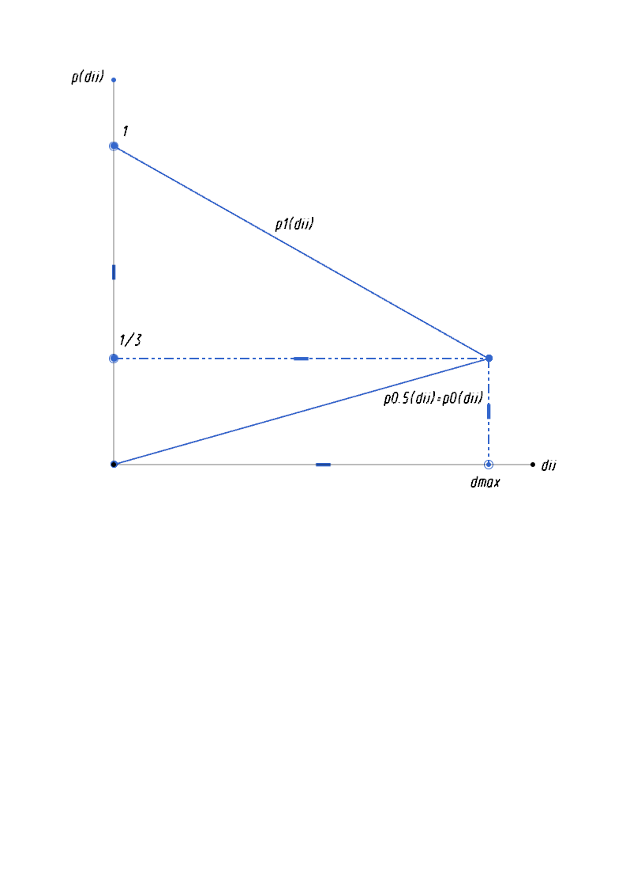

Рисунок . График распределения вероятности в зависимости от удаления до объекта

Условие $ρ_{0.5}\left(d_{ij}\right)=ρ_{0}\left(d_{ij}\right)$ показывает тот факт, что независимо от удаления объекта, на основе идентификации, полученной от ОЭС, распознать полностью или частично объект утратил свои функции, невозможно.

Величина Sij присутствует в выражении для функции выигрыша Cij определяет время выхода i-го БЛА на j-ый объект. Это время удобнее выражать в относительных единицах на основе выражения:

$$S_{ij}=\frac{R_{ij}}{R_{0}}$$

где

$R_{0}$– заданное полетное время

$R_{ij}$– время полета i-го БЛА до j-го объекта

Как указывалось ранее, включение этого слагаемого выигрыша Cij делает наиболее привлекательным атаки i-го БЛА тот объект, который обладает наибольшей ценностью и находиться ближе всего.

С учетом того, что ОЭС БЛА способно распознавать статус наземного объекта лишь с некоторой вероятностью, величина выигрыша Cij представляет собой дискретную случайную величину, которая может принять одно из возможных значений.

$$C_{ij}=\left\{\begin{matrix}1-S_{ij }с вероятностью ρ_{1}(d_{ij}) \\ \frac{1}{2}-S_{ij }с вероятностью ρ_{0.5}\left(d_{ij}\right) \\ {-S}_{ij }с вероятностью ρ_{0}(d_{ij})\end{matrix}\right.$$

Тогда в качестве ожидаемого выигрыша целесообразно использовать математическое ожидание случайной величины Cij

Оценивая тот выигрыш, который бывает достигнут в результате определенного распределения ударных и разведывательных задач между БЛА, необходимо учитывать возможные действия соседних БЛА, которые попали в зону видимости ОЭС i-го БЛА, а значит их местоположение ему точно известно.

/////////////////////////////Картинка3(с15)//////////////////////////////////////

Рассмотрим некоторый БЛА с номером k, который попал в зону видимости ОЭС i-го БЛА. Ожидаемый выигрыш k-го БЛА в результате выполнения его ударных и разведывательных задач оценивается как и для i-го БЛА.

1. Если k-ый БЛА принимает решение о продолжении поиска целей, его выигрыш составляет: $C_{k,m_{i}+1}=\frac{R_{k}}{R_{0}}$ 
    .   
   Rk- оставшееся полетное время k-го БЛА.  
   R0- заданное полетное время.
2. Если k-ый БЛА принимает решение об атаке некоторого j-го объекта из числа объектов, попавших в зону видимости i-го БЛА, ожидаемый выигрыш составит: $\overline{С_{kj}}=ρ_{1}\left(d_{kj}\right)+\frac{1}{2}ρ_{0.5}\left(d_{kj}\right)-S_{kj}$ 
      
   где $S_{kj}=\frac{R_{kj}}{R_{0}}$ 
   ,  
   Rk- время выхода k-го БЛА на целевой объект.  
   R0- заданное полетное время.

С учетом предложенной формализации, запишем в окончательном виде задачу, которая решается на борту каждого БЛА без какого-либо информационного обмена с другими БЛА, т.е. в режиме радиомолчания.

Рассмотрим некоторый произвольный БЛА с номером i. Решение, принимаемое на борту этого БЛА о нанесении удара по одному из объектов или решение о продолжении поиска целей принимается на основе решения задачи целочисленного линейного программирования.

$$\sum_{i=1}^{n_{i}}{\sum_{j=1}^{m_{i+1}}{\overline{C_{ij}}x_{ij}}}→\begin{matrix}max \\ x_{ij}ϵ\left\{0,1\right\}\end{matrix}$$

где

ni – количество соседних БЛА группы, попавших в зону видимости i-го БЛА.  
mi – количество целевых объектов, попавших в зону видимости ОЭС i-го БЛА.

$$\overline{С_{ij}}=\left\{\begin{matrix}М\left(C_{ij}\right)=ρ_{1}\left(d_{ij}\right)+\frac{1}{2}ρ_{0.5}\left(d_{ij}\right)-S_{ij}, ∀ j=\overline{1,m_{i}} \\ \frac{R_{i}}{R_{0}}, j=m_{i}+1\end{matrix}\right.$$

Ограничения:

$$\sum_{j=1}^{m_{i}+1}{x_{ij}=1, ∀i=\overline{1,n_{i}}}$$

$$\sum_{i=1}^{n_{i}}{x_{ij}≤1 ∀ j=\overline{1,m_{i}+1 }}$$

Принимаем следующее правило: i=1 всегда соответствует тому БЛА, на котором принимается задача. Значения i = 2,3…ni соответвуют соседним БЛА. Номер j=1,2…mi соответствует наземным объектам, расположенным в зоне видимости этого i-го БЛА, индекс j=mi+1 указывает на виртуальный объект, являющийся объектом поиска.

В результате решения этой задачи на выбранном БЛА будет получена матрица следующего вида:

|  |  |  |  |  |  |  |
| --- | --- | --- | --- | --- | --- | --- |
|  | | Объекты попавшие в зону видимости БЛА, являющиеся потенциальными объектами атаки | | | | Виртуальный объект, являющийся объектом поиска |
| $$j=1$$ | $$j=2$$ | … | $$j=m_{i}$$ | $$j=m_{i}+1$$ |
| БЛА, для которого решается задача целераспределения | $$i=1$$ | $$x_{1, 1}$$ | $$x_{1, 2}$$ | … | $$x_{1, m_{i}}$$ | $$x_{1, m_{i}+1}$$ |
| БЛА, находящиеся в зоне видимости аппарата, в интересах которого решается задача целераспределения | $$i=2$$ | $$x_{2, 1}$$ | $$x_{2, 2}$$ | … | $$x_{2, m_{i}}$$ | $$x_{2, m_{i}+1}$$ |
| … | … | … | … | … |  |
| $${i=n}_{i}$$ | $$x_{n_{i}, 1}$$ | $$x_{n_{i}, 2}$$ | … | $$x_{n_{i}, m_{i}}$$ | $$x_{n_{i}, m_{i}+1}$$ |

В этой матрице нас интересует только первая строка, которая определяет вариант распределения ударных и разведывательных задач для выбранного БЛА. В каждой строке этой таблицы может присутствовать только одно значение равное 1. Если единице равен элемент таблицы, соответствующий объекту, попавшему в зоне видимости, то этот объект выбирается в качестве объекта атаки.

Если же единице равно значение, соответствующее виртуальному объекту поиска, то принимается решение о продолжении поиска.

Подобная матрица рассчитывается для каждого БЛА в составе группы, а значит для каждого БЛА будет определен оптимальным образом вариант поведения: атака некоторой цели или продолжение поиска.